**Отчет по открытому занятию. Развитие речи.**

**Тема «Чтение произведения Г.Снегирева «Пингвиний пляж»**

**Открытое занятие** проводилось с детьми **старшей группы**, в возрасте 5-7лет

***Цели*:** познакомить детей с маленькими рассказами из жизни пингвинов. Учить строить сложноподчиненные предложения.

**Задачи**:

- обучить навыкам связного последовательного пересказа текста с наглядной опорой в виде мнемотаблицы формировать активного, слухового и зрительного контроля правильности составления рассказа

- развивать логическое мышление. Расширять знания о пингвинах через художественную литературу;

- закрепить умения составлять рассказ с применением синквейна- воспитывать добрые чувства к природе, интерес к художественной литературе.

**Тип занятия: интегрированное:**

речевое развитие, познавательное развитие, социально-коммуникативное, художественно-эстетическое, физическое развитие.

**Форма занятия**: совместная деятельность педагога с детьми. Путешествие в Антарктиду

***Материалы и оборудование****:* звуки вертолета, ветра, иллюстрации с изображением пингвинов, , рассказ Г. Снегирёва «Про пингвинов», презентация, мнемотаблица, глобус, вертолет .

***Предшествующая работа****:*подборка фотоматериала из Интернета, беседы об Антарктиде, рассматривание иллюстраций о явлении в природе.

**Методы и приемы:** словесный (беседа, чтение худ. произведения, вопросы воспитателя, пояснение, похвала), наглядный (демонстрация иллюстраций, игрушки пингвина), проблемный ( выполнение дидактического упражнения, метод мнемотехники, синквейна.

Структура **занятия** соответствовала поставленным задачам. Части **занятия** располагались в логической последовательности и были взаимосвязаны между собой. Темп **занятия выбран оптимальный**.

Занятие началось с эмоционального настроя детей. (приветствие друг с другом, с гостями)

**Путешествие с пингвином Попо.** Для начала детям рассказала о пингвинах. Чтение рассказа Г.Снегирева «пингвиний пляж», «Любопытные» использовала слайды для полного восприятия текста

Проводила игру с картинками «Жадина. Со словами мой-моя

Для снятия общего переутомления были проведены физкультминутка .Биоэнергопластика «Три пингвина»

При пересказе рассказа использовала мнемотаблицу, где дети работали активно и с интересом . При закреплении материала применила метод синквейна

На **открытом занятии** учитывались возрастные особенности детей. Наглядный материал был подобран с учетом содержания **занятия**. Все элементы **открытого занятия** между собой объединены общей темой. Содержание **занятия** соответствовало поставленным целям.

Дети на занятии были активны, следовали указаниям , проявляли интерес к деятельности, внимательно выслушивали ответы других детей и грамотно отвечали на поставленные вопросы.

Обоснованные и правильно подобранные методы, приемы и средства обучения, позволили постоянно удерживать внимание детей и добиваться высокого уровня усвоения ими материала.

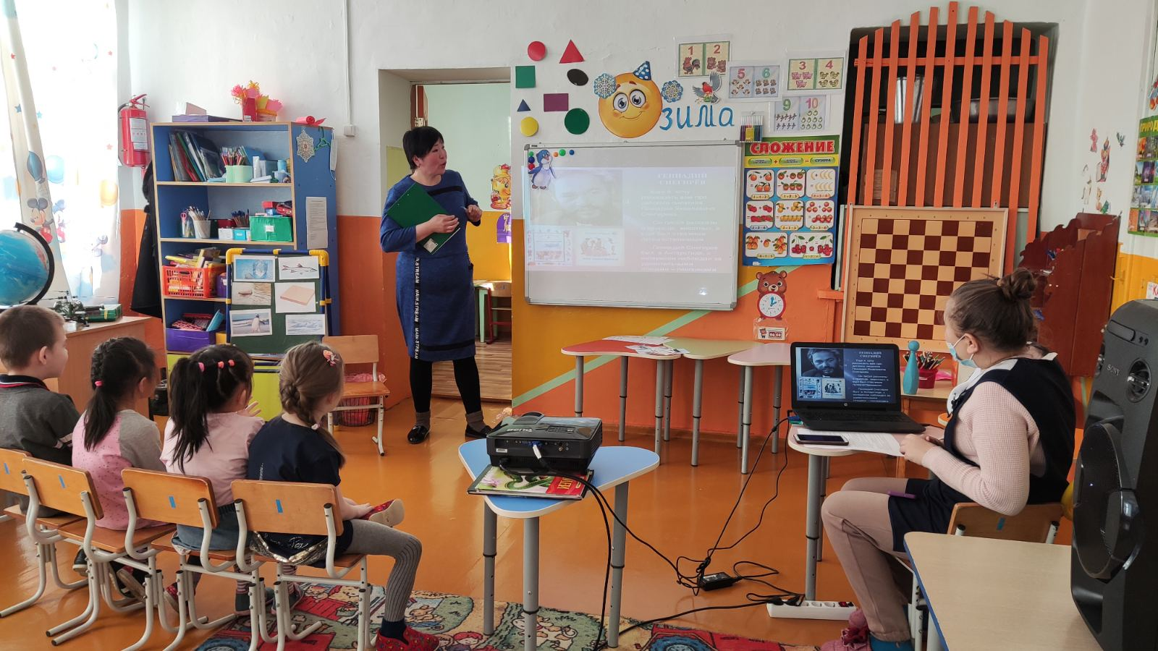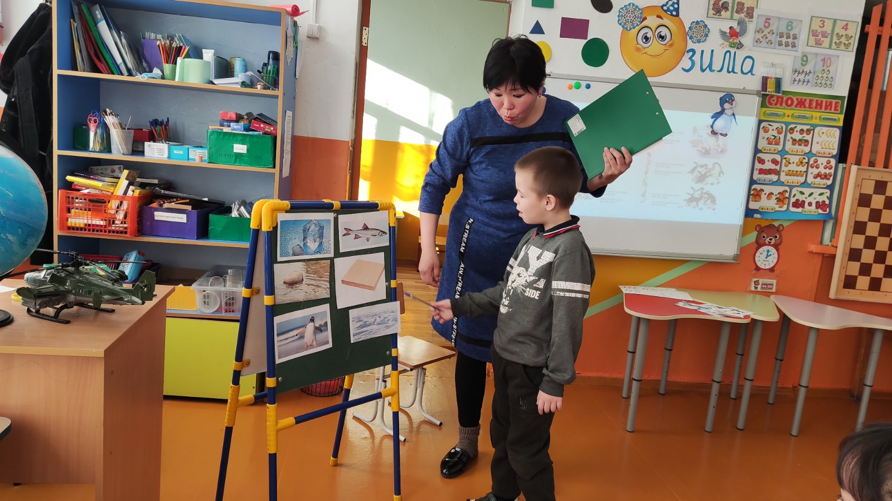Я считаю, что выбранная мной форма организации **занятия** для детей была достаточно интересной т. к., мне удавалось удерживать внимание детей. Обогатить словарный запас детей не удалось в полной мере. Удалось **развивать слуховое восприятие**. Хорошо была организована работа со скороговорками. Зрительного восприятия было мало, мало наглядности.

Я считаю, что часть поставленных задач была выполнена хорошо, над некоторыми нужно еще поработать. В целом поставленные задачи были выполнены.

